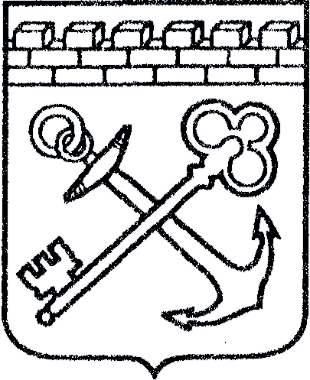
АДМИНИСТРАЦИЯ ЛЕНИНГРАДСКОЙ ОБЛАСТИ
КОМИТЕТ ПО КУЛЬТУРЕ ЛЕНИНГРАДСКОЙ ОБЛАСТИ

ПРИКАЗ

«___»____________2019 г. №___________________
Санкт-Петербург

О внесении изменений в приказ от 28 февраля 2019 года № 01-03/19-113
«Об установлении границ территории и предмета охраны объекта культурного наследия регионального значения «В этой школе в 1927-1930 гг. учился Герой Великой Отечественной войны Рысев М.И., повторивший подвиг Н. Гастелло в боях за Будапешт в январе 1945 г.» по адресу: Ленинградская область, Тосненский район, Никольское, раб. поселок в 15 км к северу от г. Тосно, в 7 км севернее ж.д. ст. Саблино, Школьная ул., д. 1»

В соответствии со ст. ст. 3.1, 9.1, 33 Федерального закона от 25 июня 2002 года № 73-ФЗ «Об объектах культурного наследия (памятниках истории и культуры) народов Российской Федерации», ст. 4 Областного закона Ленинградской области от 25 декабря 2015 года № 140-оз «О государственной охране, сохранении, использовании и популяризации объектов культурного наследия (памятников истории и культуры) народов Российской Федерации, расположенных на территории Ленинградской области»
приказываю:
1. Внести изменение в приложения 1, 2 к приказу комитета по культуре Ленинградской области от 28 февраля 2019 года № 01-03/19-113 «Об установлении границ территории и предмета охраны объекта культурного наследия регионального значения «В этой школе в 1927-1930 гг. учился Герой Великой Отечественной войны Рысев М.И., повторивший подвиг Н. Гастелло в боях за Будапешт в январе 1945 г.» по адресу: Ленинградская область, Тосненский район, Никольское, раб. поселок в 15 км к северу от г. Тосно, в 7 км севернее ж.д. ст. Саблино, Школьная у л., д. 1», изложив приложения 1, 2 в редакции согласно приложениям к настоящему приказу.
2. Настоящий приказ вступает в силу со дня его официального опубликования.
3. Контроль за исполнением настоящего приказа возложить на заместителя начальника департамента государственной охраны, сохранения и использования объектов культурного наследия комитета по культуре Ленинградской области.

Председатель комитета по культуре
Ленинградской области В.О. Цой

Подготовлено:

Начальник отдела по осуществлению полномочий Ленинградской области в сфере объектов культурного наследия департамента государственной охраны, сохранения и использования объектов культурного наследия комитета по культуре Ленинградской области

_______________________________ С.А. Волкова

Согласовано:

Заместитель председателя комитета по культуре Ленинградской области - начальник департамента государственной охраны, сохранения и использования объектов культурного наследия

_____________________________ А.Н. Карлов

Заместитель начальника департамента государственной охраны, сохранения и использования объектов культурного наследия комитета по культуре Ленинградской области

_____________________________ Г.Е. Лазарева

Начальник сектора судебного и административного производства департамента государственной охраны, сохранения и использования объектов культурного наследия комитета по культуре Ленинградской области

_______________________________ Ю.И. Юруть

Ознакомлен:

Заместитель начальника департамента государственной охраны, сохранения и использования объектов культурного наследия комитета по культуре Ленинградской области

_____________________________ Г.Е. Лазарева

Приложение № 1
к приказу комитета по культуре
Ленинградской области
от «___» _____________2019 г.
№ _________________________

Границы территории объекта культурного наследия регионального значения «В этой школе в 1927-1930 гг. учился Герой Великой Отечественной войны Рысев М.И., повторивший подвиг Н. Гастелло в боях за Будапешт в январе 1945 г.» по адресу: Ленинградская область, Тосненский район, Никольское, раб. поселок в 15 км к северу от г. Тосно, в 7 км севернее ж.д. ст. Саблино, Школьная ул., д. 1

Граница территории объекта культурного наследия проходит:
От точки 1 к точке 2 на север;
От точки 2 к точке 3 на восток;
От точки 3 к точке 4 на юг;
От точки 4 к точке 1 на запад.

Карта (схема) границ территории объекта культурного наследия регионального значения «В этой школе в 1927-1930 гг. учился Герой Великой Отечественной войны Рысев М.И., повторивший подвиг Н. Гастелло в боях
за Будапешт в январе 1945 г.» по адресу: Ленинградская область, Тосненский район, Никольское, раб. поселок в 15 км к северу от г. Тосно, в 7 км севернее ж.д. ст. Саблино, Школьная ул., д. 1
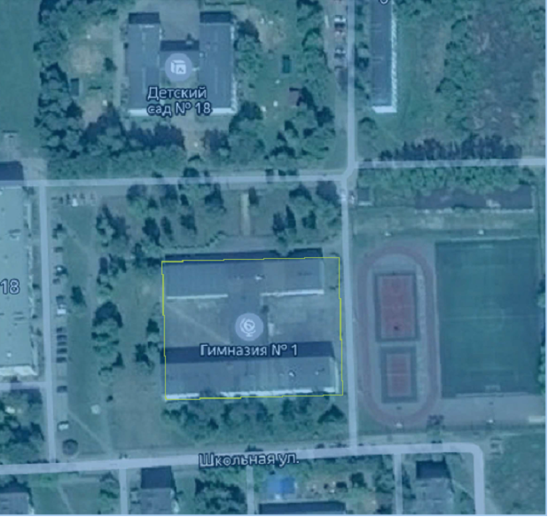

Перечень координат поворотных (характерных) точек границ территории объекта культурного наследия регионального значения «В этой школе
в 1927-1930 гг. учился Герой Великой Отечественной войны Рысев М.И., повторивший подвиг Н. Гастелло в боях за Будапешт в январе 1945 г.»
по адресу: Ленинградская область, Тосненский район, Никольское, раб. поселок в 15 км к северу от г. Тосно, в 7 км севернее ж.д. ст. Саблино, Школьная ул., д.1

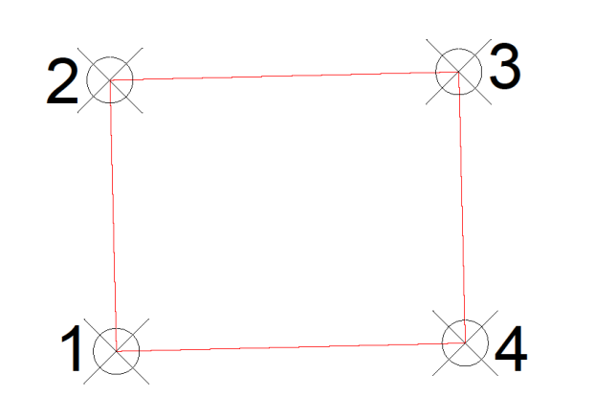

Обозначение (номер) характерной точки | Долгота (Х) | Широта (Y)
1 | 2241204.22 | 410083.417
2 | 2241202.81 | 410142.71
3 | 2241278.87 | 410144.522
4 | 2241280.285 | 410085.230

Режим использования территории объекта культурного наследия регионального значения «В этой школе в 1927-1930 гг. учился Герой Великой Отечественной войны Рысев М.И., повторивший подвиг Н. Гастелло в боях
за Будапешт в январе 1945 г.» по адресу: Ленинградская область, Тосненский район, Никольское, раб. поселок в 15 км к северу от г. Тосно, в 7 км севернее ж.д. ст. Саблино, Школьная ул., д. 1

Режим использования земельного участка в границах территории объекта культурного наследия предусматривает сохранение объекта культурного наследия – проведение работ, направленных на обеспечение физической сохранности объекта культурного наследия, а так же выполнение требований Федерального закона от 25.06.2002 № 73-ФЗ «Об объектах культурного наследия (памятниках истории и культуры) народов Российской Федерации в части установленных ограничений к осуществлению хозяйственной деятельности в границах территории объекта культурного наследия.

На территории памятника запрещается:
использовать территорию объекта культурного наследия:
- под склады и объекты производства взрывчатых и огнеопасных материалов, предметов и веществ, загрязняющих интерьер объекта культурного наследия, его фасад, территорию и водные объекты и (или) имеющие вредные парогазообразные и иные выделения;
- под объекты производства, имеющие оборудование, оказывающее динамическое и вибрационное воздействие на конструкции объекта культурного наследия, независимо от мощности данного оборудования;
- под объекты производства и лаборатории, связанные с неблагоприятным для объекта культурного наследия температурно-влажностным режимом и применением химически активных веществ.

Приложение № 2
к приказу комитета по культуре
Ленинградской области
от «___» _____________2019 г.
№ _________________________

Предмет охраны
объекта культурного наследия регионального значения «В этой школе
в 1927-1930 гг. учился Герой Великой Отечественной войны Рысев М.И., повторивший подвиг Н. Гастелло в боях за Будапешт в январе 1945 г.»
по адресу: Ленинградская область, Тосненский район, Никольское, раб. поселок в 15 км к северу от г. Тосно, в 7 км севернее ж.д. ст. Саблино, Школьная ул., д.1

№ п/п | Виды предмета охраны | Элементы предмета охраны
1 | Мемориальное значение объекта | История объекта связана с летчиком Рысевым М.И., награжденным Орденом Красной Звезды, повторившим подвиг Н. Гастелло в боях за Будапешт в январе 1945г.. С 1927 по 1930 годы Рысев М.И. жил и учился в селе Никольское.
2 | Объемно- пространственное  решение: | Место размещения мемориальной доски на здании гимназии № 1, перед главным входом
3 | Архитектурное решение | Текст на мемориальной доске:  «В пос. Никольское с 1927 по 1930 гг. жил и учился летчик РЫСЕВ Михаил Илларионович, повторивший бессмертный подвиг капитана Н. Гастелло в боях за г. Будапешт 03.01.1945 г.»

Предмет охраны может быть уточнен при проведении дополнительных научных исследований.

